Wat te doen bij een storing van Nedap

Nedap Ons bestaat uit verschillende applicaties. Voor welke applicaties je geautoriseerd bent kun je bekijken onder de HUB
HUB

Door op het icoontje van een betreffende applicatie te klikken kun je deze applicatie openen.

De HUB is in elke applicatie terug te vinden als een icoontje met meerdere stipjes erin.
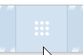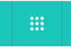

planning
Kwaliteits
monitor
minimoves
Medewerker_portaal

Hieronder de linken van de Nedap applicaties die jullie het meest gebruiken.

Ons administratie : thfl.ioservice.net

Ons medewerkerportaal: thfl.mijnio.nl

Ons plannen en roosteren: thfl.hasmoves.com

Ons Minimoves: thfl.hasmoves.com/mini

Wanneer 1 van de applicaties niet werkt check dan eerst of het probleem daadwerkelijk aan Nedap ligt of dat het misschien aan het systeem ligt.
Dit kun je doen door internet op te starten en even te checken of je bijv. Nu.nl kunt opstarten.
Lukt dit niet dan ligt de storing niet aan Nedap.

Lukt dit wel ga dan in ONS administratie naar het vraagteken

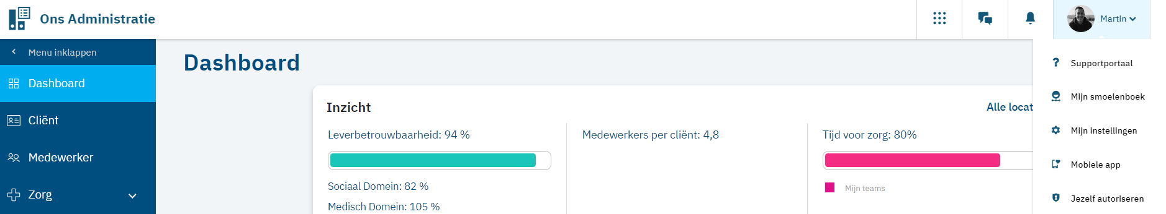
Je komt dan in het supportportaal van Nedap, hier staan de meest actuele storingen weergegeven.
( ’s nachts zal deze bij een storing niet altijd up to date zijn)
In het supportportaal kun je bijv ook zoeken op handleidingen van Nedap

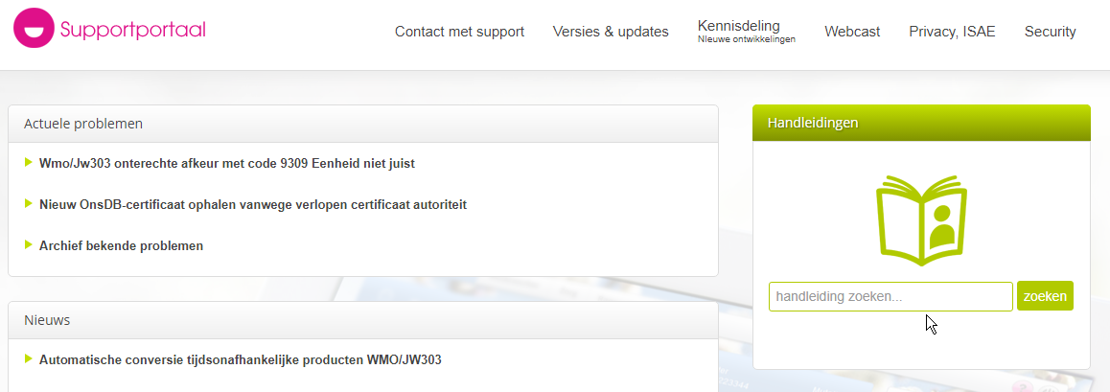

Wanneer je op het supportportaal niks vind over een storing probeer dan eerst eens of een andere applicatie van Nedap wel werkt. Alle gegevens die je in ONS .minimoves kunt vinden staan ook in Ons Planning en Ons administratie.

Nedap ons is een webpagina die kun je dus op ieder apparaat met Wifi, 4G of een internetverbinding openen.
Wanneer het er op lijkt dat het probleem aan het systeem ligt van THFL is er altijd de mogelijkheid om de applicatie op te starten op de tablet.
Nedap ons is dus ook via de wifi op de laptop te benaderen, of op een computer met een internetverbinding.

